课程实验大作业1
学号：3170103624姓名：黄思思

实验要求：

任意给定一张世界杯32强的国旗图像，请编写程序自动判别图像并输出具体国家名称。

备注：

老师提供数据集；

每个同学独立编写代码实现；

按照识别准确率给分；

实验内容：

方法描述：

主流程

读取测试库中的图片

计算与数据库中每张图的相似度存为数组

利用相似度数组判断其是否为32强以及是哪个国家的国旗

打印国家名称到ans.txt

读取测试库中的图片

（助教哥哥说改为01 02标号的时候我已经写好了。。所以这部分还是留着吧）

要解决的问题两个：要读取任意图片格式和读取顺序。

imgPath='./test/';%图像库路径

imgDir=dir([imgPath,'*.*']);%遍历

遍历完成后，查看imgDir。

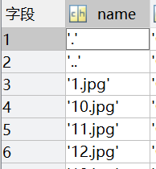经观察发现它的顺序是1 10 11...2 20 21...所以要自定义顺序，同时要去掉前两个字段。所以按照自己定义的顺序对图像进行遍历操作。（思路：11个一组）
imgPath='./test/';%图像库路径
imgDir=dir([imgPath,'*.*']);%遍历
len=length(imgDir);
imgDir=imgDir(3:len);
len=length(imgDir);

n=floor(len/10);
for i=1:n
N=imread([imgPath imgDir(11*(i-1)+1).name]);
disp(imgDir(11*(i-1)+1).name);
sim=process_sim(N);
my_ans=sim_to_ans(sim);
print_text(my_ans);
end

for i=(len-(9-n)+1):len
N=imread([imgPath imgDir(i).name]);
disp(imgDir(i).name);
sim=process_sim(N);
my_ans=sim_to_ans(sim);
print_text(my_ans);
end

for i=1:(n-1)
for j=1:10
N=imread([imgPath imgDir(11*(i-1)+1+j).name]);
disp(imgDir(11*(i-1)+1+j).name);
sim=process_sim(N);
my_ans=sim_to_ans(sim);
print_text(my_ans);
end
end

for i=(11*(n-1)+2):(11*(n-1)+2+rem(len,10))
N=imread([imgPath imgDir(i).name]);
disp(imgDir(i).name);
sim=process_sim(N);
my_ans=sim_to_ans(sim);
print_text(my_ans);
end

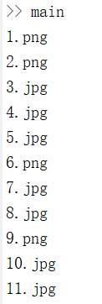顺序完全正确，且任意图片格式均可以读取。

计算与数据库中每张图的相似度存为数组

相似度算法核心：直方图+轮廓提取+哈希算法

两幅图的直方图向量获得后，计算两向量的夹角余弦值作为相似度。分母需要除以像素数进行归一化。原理：向量夹角余弦值越接近1即两向量夹角越小越接近，从而两图片越相似。
Sum1=sum(rCount1);Sum2=sum(rCount2);
rCount1_norm=rCount1/Sum1;rCount2_norm=rCount2/Sum2;
cos_theta=rCount1_norm'*rCount2_norm/(norm(rCount1_norm)*norm(rCount2_norm));
HistDist=cos_theta;

轮廓提取：
图像预处理部分，滤波。通过 9X9 均值滤波器，先对图像进行去噪。
遇到困难，网上的图像轮廓不清晰。以日本国旗为例。
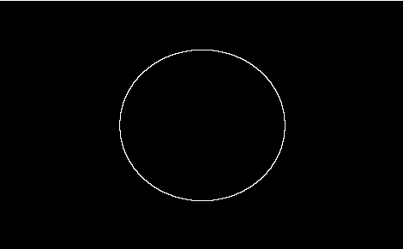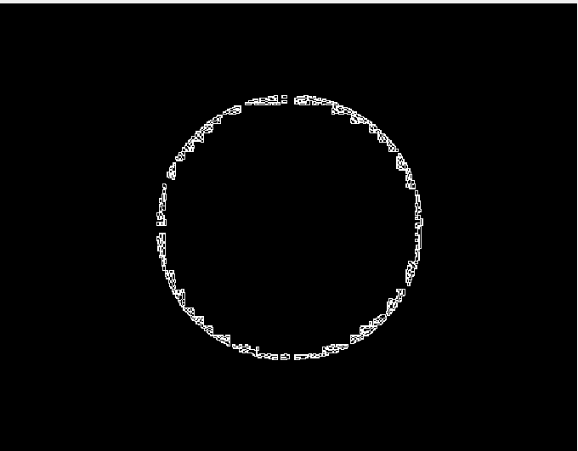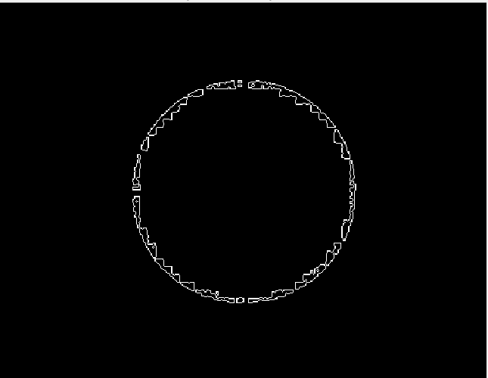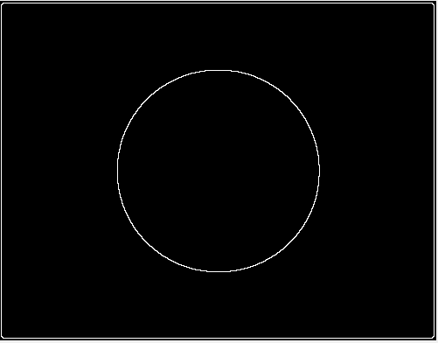

图1 数据库图片
图2 测试图片 边缘轮廓不够清晰（即没有一个完整的圆周），内部有很多小方块使得周长加大
图3说明锐化程度不够，加入自定义的拉普拉斯算子进行调试，调试良好状态，若锐化过度，图片的字显现周长加大，锐化到恰好圆周出现较为合适。然后使用填充函数去除内部小方块。几经调试效果均不理想，一旦里面有两圈圆周，数据比值将受到很大的影响。
图4 于是又想到直接对前面轮廓明显的黑白二值图取轮廓，效果可以。
- 思路：得到国旗的黑白二值图和轮廓图，统计白色面积和白色轮廓长度平方的比值r=area/(perimeter*perimeter)，比值的大小可以代表图像的轮廓特征。所以用r的比值代表相似度。
function[r]=ratio(M)
if numel(size(M))==3
M1=rgb2gray(M);
else
M1=M;
end

% [r,c]=size(M1);
% M1=M(round(0.01*r):round(0.99*r),round(0.01*c):round(0.99*c));

M2=filter2(fspecial('average',[9,9]),M1)/255;%均值滤波，为了色块处理
thresh_M = graythresh(M1);
M3=imbinarize(M2,thresh_M);%二值化后图像色块
BW2 = bwperim(M3,8);%二值化后图像轮廓边界
% figure,imshow(BW2);

% IBW = ~BW;F1 = imfill(IBW,'holes');SE = ones(3);F2 = imdilate(F1,SE,'same');BW3 = bwperim(F2);
% figure,imshow(BW3),title('operated bwperim');

area=sum(sum(M3==1));
perimeter=sum(sum(BW2==1));

r=area/(perimeter*perimeter);
% disp(r);
end

最后将日本国旗（数据库图）、日本国旗（测试图）、韩国国旗（数据库图）进行轮廓比值分析。前两者比值极为接近，而韩国比值相差较远。用图像直方图识别的办法中，程序测试的日本图认成了韩国，相信加上轮廓识别可以对结果起到一定的改进作用。
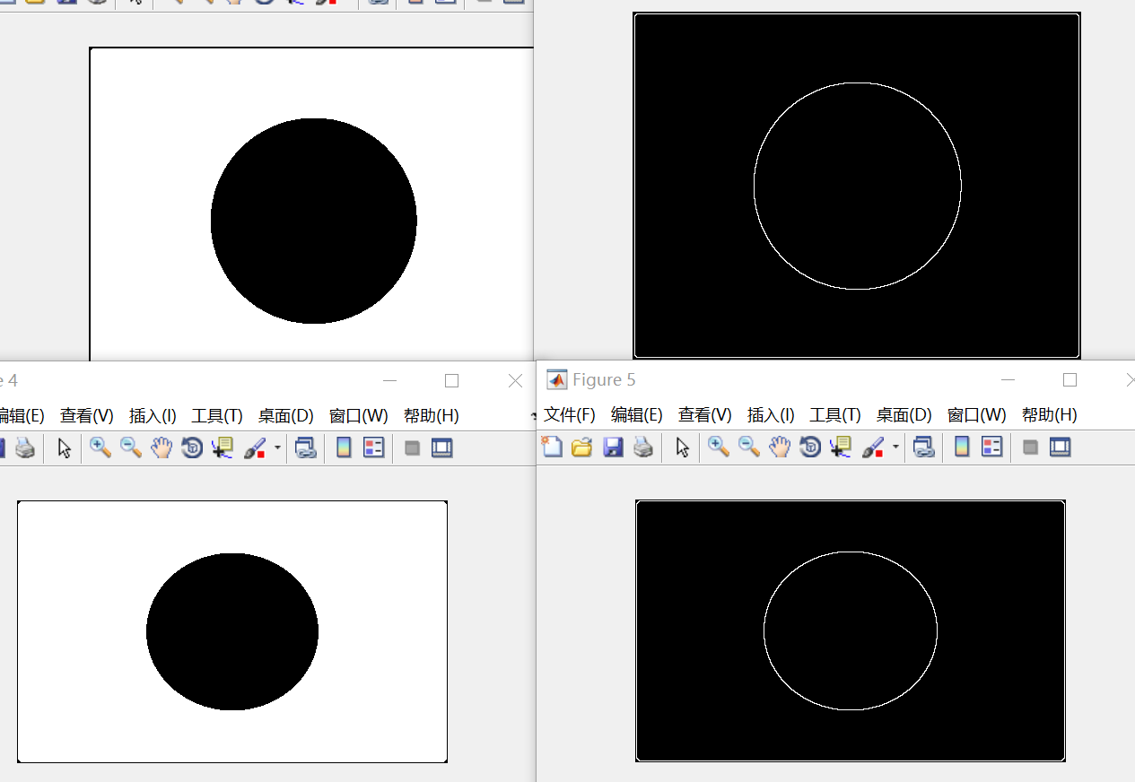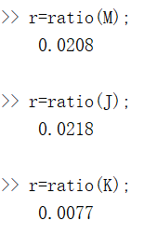
将巴西国旗（数据库图）、巴西国旗（测试图）、葡萄牙国旗（数据库图）进行轮廓比值分析。而直方图测试结果把巴西认成了葡萄牙。
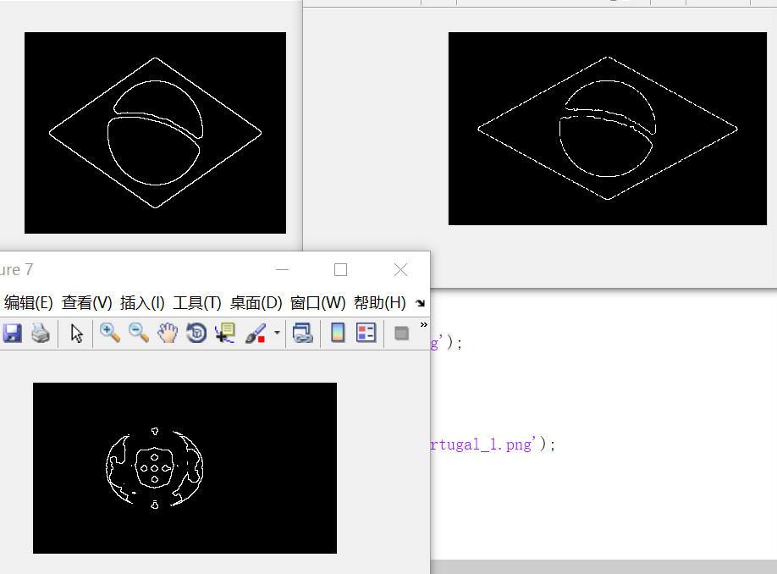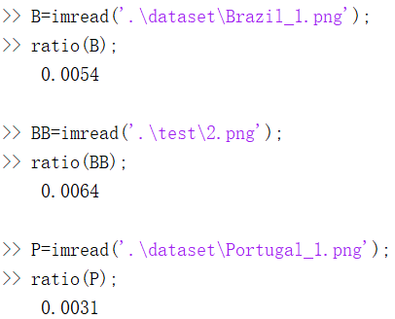

哈西算法：第一步，缩小尺寸。
将图片缩小到8x8的尺寸，总共64个像素。这一步的作用是去除图片的细节，只保留结构、明暗等基本信息，摒弃不同尺寸、比例带来的图片差异。
第二步，简化色彩。
将缩小后的图片，转为64级灰度。也就是说，所有像素点总共只有64种颜色。
第三步，计算平均值。
计算所有64个像素的灰度平均值。
第四步，比较像素的灰度。
将每个像素的灰度，与平均值进行比较。大于或等于平均值，记为1；小于平均值，记为0。
第五步，计算哈希值。
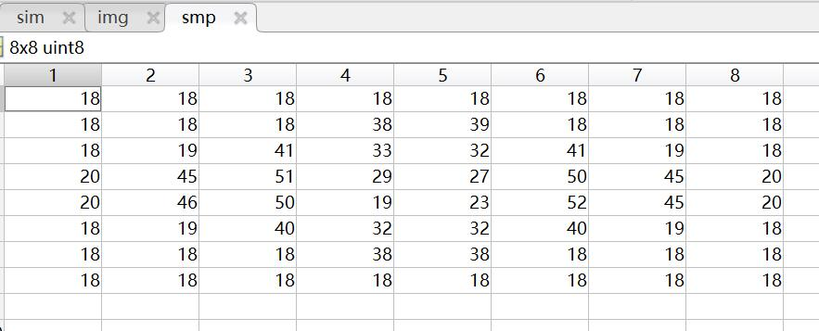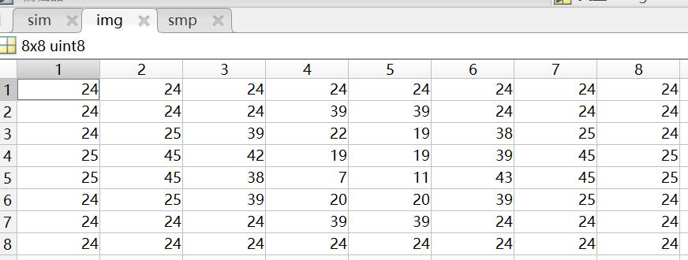
这两张图分别为巴西的测试图和数据库图，可以发现虽然它们有较明显的色彩，但是计算完像素均值进行二值化后两者相似度会极高，然后采用每一个像素点计算汉明距离的方式计算哈希值，这样图像的颜色特征和形状特征都能在哈希值中有一定的体现，是一种很好的算法。
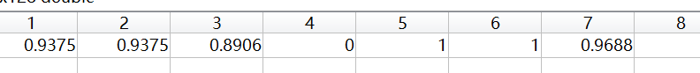
这澳大利亚测试图读入后与128张数据库进行比对的结果，5-7为澳大利亚测试图，其中两张直接为1，而所有的数据库图中，没有其它的数据库图比值为1.
function[sim1]=hash(img,smp,h)
img=rgb2gray(img);
smp=rgb2gray(smp);
img=imresize(img,[h,h]);
smp=imresize(smp,[h,h]);
sim1=0;
for i=1:h
for j=1:h
img(i,j)=floor(double(img(i,j))/4);
smp(i,j)=floor(double(smp(i,j))/4);
end
end
% img=adjust(img,h);
% smp=adjust(smp,h);

img=dct2(img,32,32);
smp=dct2(smp,32,32);
aver_img=0;
aver_smp=0;
for i=1:h
for j=1:h
aver_img=aver_img+img(i,j);
aver_smp=aver_img+smp(i,j);
end
end
aver_img=aver_img/(h*h);
aver_smp=aver_smp/(h*h);

for i=1:h
for j=1:h
if img(i,j)>=aver_img
img(i,j)=1;
else
img(i,j)=0;
end
if smp(i,j)>=aver_smp
smp(i,j)=1;
else
smp(i,j)=0;
end
end
end
for i=1:h
for j=1:h
if smp(i,j)==img(i,j)
sim1=sim1+1;
end
end
end

sim1=sim1/(h*h);

end
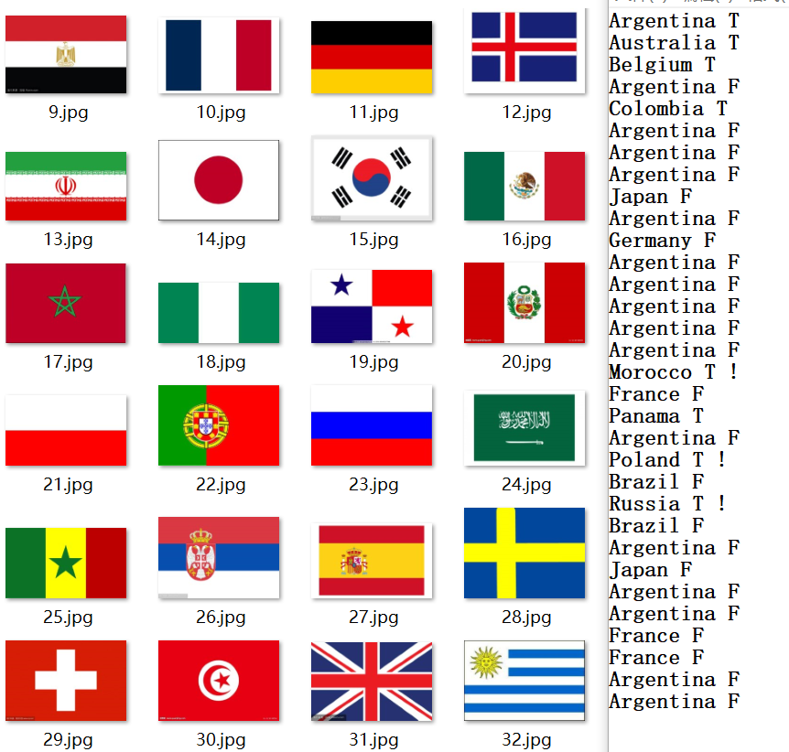
这是仅用哈希算法的识别结果，三个感叹号的识别出来的国家是用前两个算法无论权重如何配比也识别不出来的！但是，它有一个很大的问题，就是前两个算法轻松识别出来的国家在哈希算法的眼里都是……阿根廷……

附上一个失败后放弃的尝试：
我尝试在上面的哈希算法中在建立8*8矩阵后，统计不同像素值的个数进行一个排序，出现区域最大全赋值为1，区域次大赋值为2，依次类推。再算哈希汉明距离。

结果如巴西这种颜色较统一的图效果尚可，而像澳大利亚这种颜色分布稍显复杂的图就呵呵了。

巴西测试图和数据库图，看着那些1的分布感觉还挺满意。
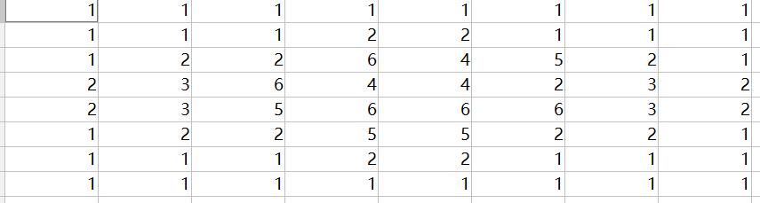
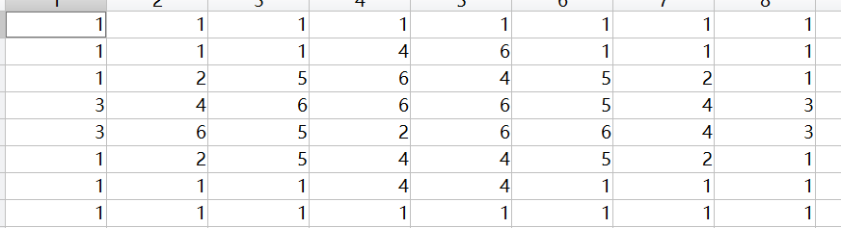

澳大利亚测试图和数据库图，看完瞬间放弃。
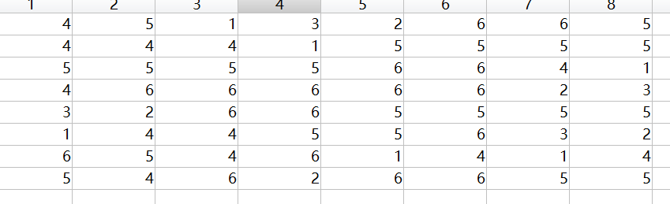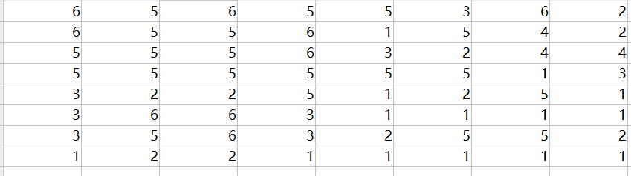

相似度算法优化：

直方图列向量20个为一组进行合并即把桶做大

原因：数据库的图片十分理想，没有杂色，因此向量中多有[...0 0 0 18462 0 0...]，即在某一点像素个数出现高峰而两边全为0，那么如果测试图的高峰稍有一两位的偏差，与数据库图的向量点乘后就会变0，那么这样得出的相似度就没有意义了。因此要把桶放大，使得一定偏差范围的高峰落于一个桶中，能够提高准确率。

丹麦国旗为例。原图 测试图

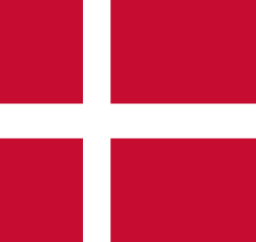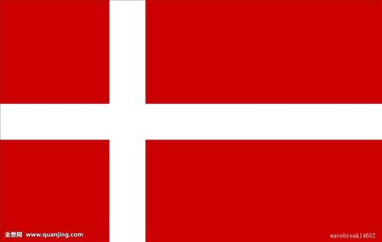

都是红色然而在灰度图上高峰值却差了十几位，如此直接点乘结果惨烈。（图一）

进行20个一组优化后，结果理想。（图2）
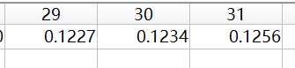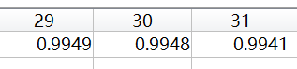

[Count1,~]=imhist(I);[Count2,~]=imhist(J);
rCount1=zeros(13,1);rCount2=zeros(13,1);
for i=1:12
rCount1(i)=sum(Count1((20*(i-1)+1):20*i));
end
rCount1(13)=sum(Count1(20*i+1:256));
for i=1:12
rCount2(i)=sum(Count2((20*(i-1)+1):20*i));
end
rCount2(13)=sum(Count2(20*i+1:256));

图像矩阵分块进行相似度计算求均值。

原因：对于直方图而言，一些图像的色块十分接近，区别在于横条或竖条。对于轮廓提取，S/r^2在整张图比较其实会掩盖一些图像特征，例如阿根廷和巴拿马的国旗。我所选取的两张国旗图它们在整张图的比值均为0.0147.而在轮廓相似度测试中，传入的测试图为阿根廷国旗，在分割以前，它和巴拿马在整张图上比值相似，然而进行分割后，它和巴拿马国旗的相似度明显下降了，而和阿根廷的国旗相似度变化不大。

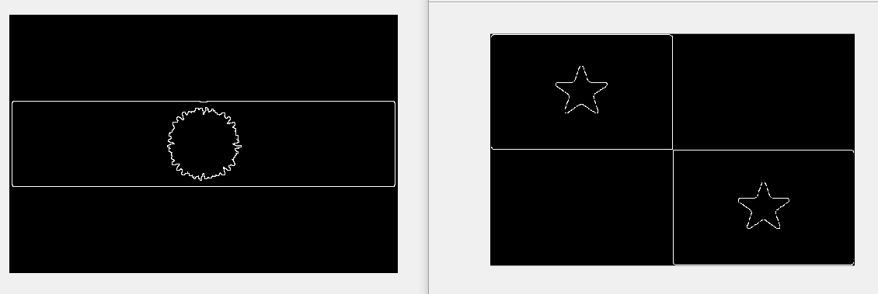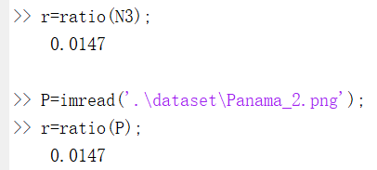

测试图：阿根廷 数据库比较图：阿根廷和巴拿马 数据：轮廓相似度

分割前

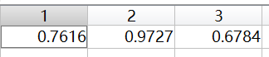阿根廷

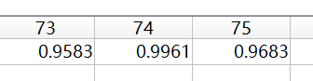巴拿马

分割后

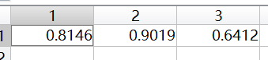阿根廷

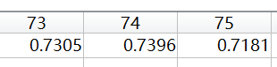巴拿马

阿根廷和丹麦

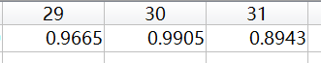分割前，不是误导么！

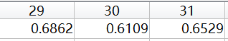分割后，丹麦和阿根廷毕竟长得不一样！

最后采取横向分三块，纵向分三块，总体均分为四块，10块分别计算相似度后取平均。（在听完展示后认为就取左上部分等特征较明显区域分块十分合理，于是把分块减少到3块，结果正确率骤降，所以我还是分10块吧，而且减少分割块数对程序运行速度的改进并未有太大帮助）
function[sim_shape2]=match_shape2(M,N)
if length(size(M))==3
I=rgb2gray(M);
else
I=M;
end

if length(size(N))==3
J=rgb2gray(N);
else
J=N;
end
[Ir,Ic]=size(I);
[Jr,Jc]=size(J);
%行分割为3块
Ir1=I(1:round(Ir/3),:);
Ir2=I((Ir-round(Ir/2)):round(Ir/3*2),:);
Ir3=I((Ir-round(Ir/3*2)):Ir,:);

Jr1=J(1:round(Jr/2),:);
Jr2=J((Jr-round(Jr/2)):round(Jr/3*2),:);
Jr3=J((Jr-round(Jr/3*2)):Jr,:);

HistDistR1=match_shape(Ir1,Jr1);
HistDistR2=match_shape(Ir2,Jr2);
HistDistR3=match_shape(Ir3,Jr3);

%列分割为3块
Ic1=I(:,1:round(Ic/3));
Ic2=I(:,(Ic-round(Ic/2)):round(Ic/3*2));
Ic3=I(:,(Ic-round(Ic/3*2)):Ic);

Jc1=J(:,1:round(Jc/2));
Jc2=J(:,(Jc-round(Jc/2)):round(Jc/3*2));
Jc3=J(:,(Jc-round(Jc/3*2)):Jc);

HistDistC1=match_shape(Ic1,Jc1);
HistDistC2=match_shape(Ic2,Jc2);
HistDistC3=match_shape(Ic3,Jc3);

%总分割为4块
Ia1=I(1:round(Ir/2),1:round(Ic/2));
Ia2=I(1:round(Ir/2),round(Ic/2):Ic);
Ia3=I(Ir-round(Ir/2):Ir,1:round(Ic/2));
Ia4=I(Ir-round(Ir/2):Ir,round(Ic/2):Ic);

Ja1=J(1:round(Jr/2),1:round(Jc/2));
Ja2=J(1:round(Jr/2),round(Jc/2):Jc);
Ja3=J(Jr-round(Jr/2):Jr,1:round(Jc/2));
Ja4=J(Jr-round(Jr/2):Jr,round(Jc/2):Jc);

HistDistA1=match_shape(Ia1,Ja1);
HistDistA2=match_shape(Ia2,Ja2);
HistDistA3=match_shape(Ia3,Ja3);
HistDistA4=match_shape(Ia4,Ja4);

HistDistR=(HistDistR1+HistDistR2+HistDistR3)/3;
HistDistC=(HistDistC1+HistDistC2+HistDistC3)/3;
HistDistA=(HistDistA1+HistDistA2+HistDistA3+HistDistA4)/4;

sim_shape2=(HistDistR+HistDistC+HistDistA)/3;

end

边缘剪切

原因：测试图片有边框，无论是对于颜色相似度比对还是轮廓都会有较大的影响，所以经过一系列测试后采取边缘切割0.1。

直方图识别和轮廓识别权重

两者都是一种粗略的估计，但是直方图识别较轮廓识别更为准确，因此只能将轮廓识别作为一种辅助。

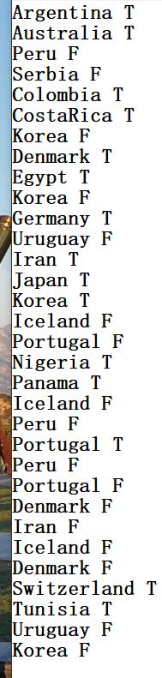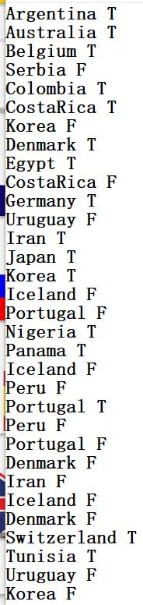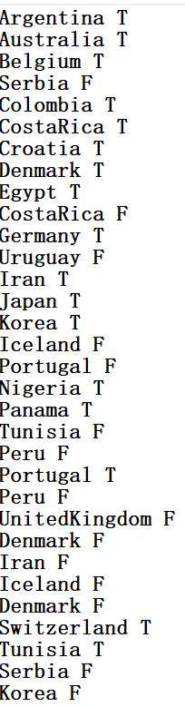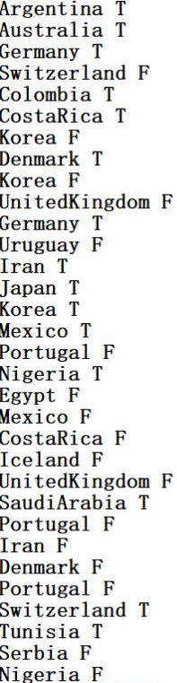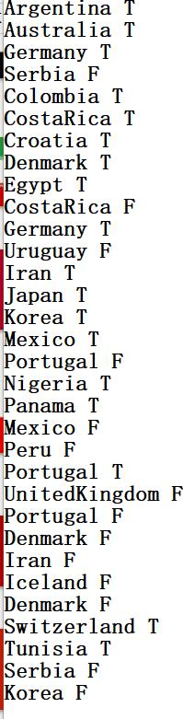
1.15/32 边框不裁剪，0.7 0.3
2.16/32 边框0.05裁剪，0.7 0.3
识别出Belgium
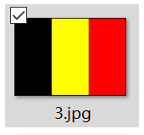
3.17/32 边框0.1裁剪，0.7 0.3
识别出Croatia
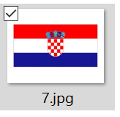

4.15/32 边框0.1裁剪，1.0 0说明轮廓识别还是发挥了一定的作用，尤其轮廓特征比较明显的如巴拿马的国旗，用轮廓识别效果很好。

Croatia Egypt Panama Portugal

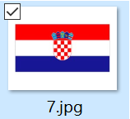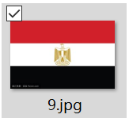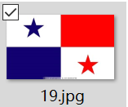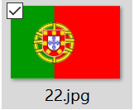

但是把颜色特征较为明显而内部又有复杂图案的国旗识别错误

Mexico Saudi Arabia

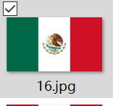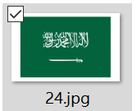

这说明可以在原来0.7 0.3权重配比的基础上适当调低轮廓识别返回值的权重
5.18/32 边框0.1裁剪，0.8 0.2 于是Mexico加入了正确大军。

等价类排序

每一张侧视图都会生成一个相似度行向量，每一个值分别代表与相应数据库图的相似度，如果直接取最高出错概率较大。于是除去灰度图，数据图中每一个国家的三张国旗图像作为一个等价类。最后生成一个32列的行向量，每一列的值为该等价类的相似度和。结果取等价类得分最高的国家。（同时为了拉开128列行向量每一个名次的分差，再乘以一个权重系数。）判断是否为32强的阈值设为0.5.
function[my_ans]=sim_to_ans(sim)
ans_list=["Argentina","Australia","Belgium","Brazil","Colombia","CostaRica","Croatia",... "Denmark","Egypt","France","Germany","Iceland","Iran","Japan","Korea","Mexico","Morocco",..."Nigeria","Panama","Peru","Poland","Portugal","Russia","SaudiArabia","Senegal","Serbia",...
"Spain","Sweden","Switzerland","Tunisia","UnitedKingdom","Uruguay"];
%数据库中（但是不管灰度图）每四张图片为一个等价类，等价类排序选第一而非单张图片排序选第一
p_weight=128:(-1):1;
[b,p]=sort(sim,'descend');
sim_w=b.*p_weight./128;

p_ans_index=ceil(p/4);

country_sim=zeros(1,32);
for i=1:32
country_sim(p_ans_index(i))=country_sim(p_ans_index(i))+sim_w(i);
end

[m,i] = max(country_sim);
if m>0.5
my_ans=ans_list(i);%my_ans为字符串变量
else
my_ans="no";
end
end

实验结果与分析：

数据库图测试（96/96）（图一）
- 测试图（同学提供）（9/11）（图二）
- 测试图（同学提供）（9/21）（图三）

测试图（同学提供）（18/32)（图四）

测试图（同学提供）（5/10）（图五）

1.由于是数据库图作为测试图，正确率应该要达到百分百
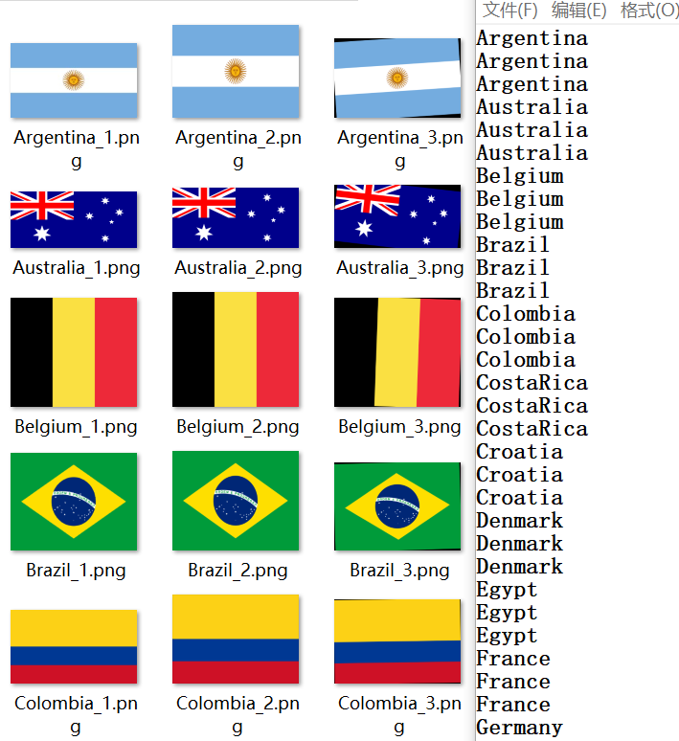

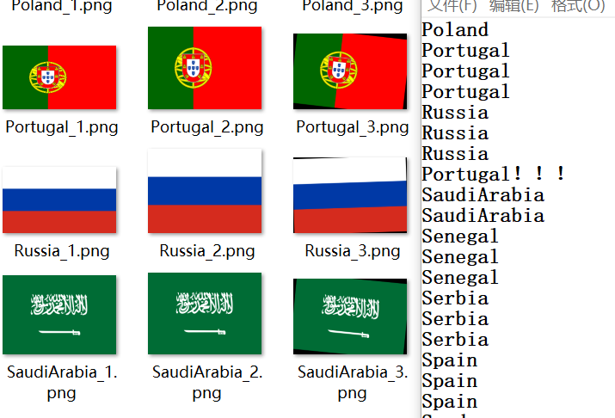
但是发现中间有错误！为什么呢？调出相似度向量进行检查。93-95是沙俄阿拉伯，85-87是葡萄牙，可以发现虽然93号沙特阿拉伯选手与测试图几乎百分百相似，但是若作为等价类进行求和，反而葡萄牙的总和最高。写到这里赶紧调整最后的答案输出算法，若最大值大于0.99，则不做等价类直接作为答案输出！
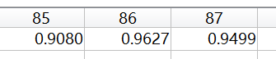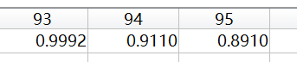
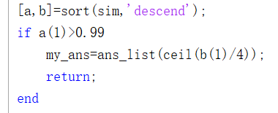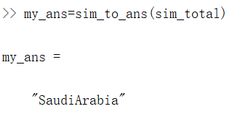
这样就能保证数据库图百分百正确了。

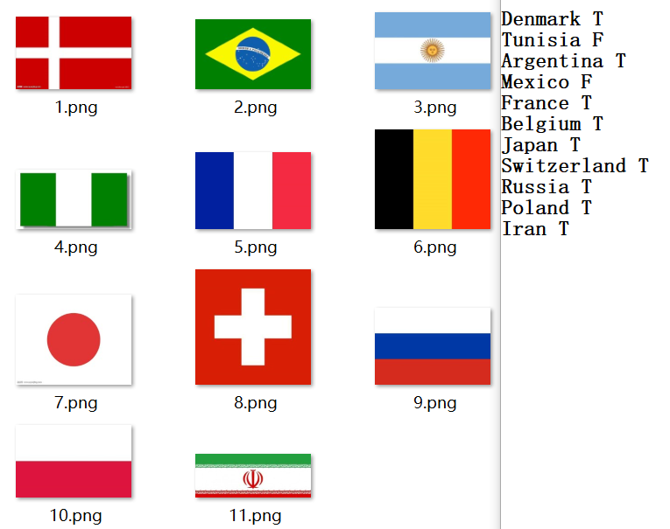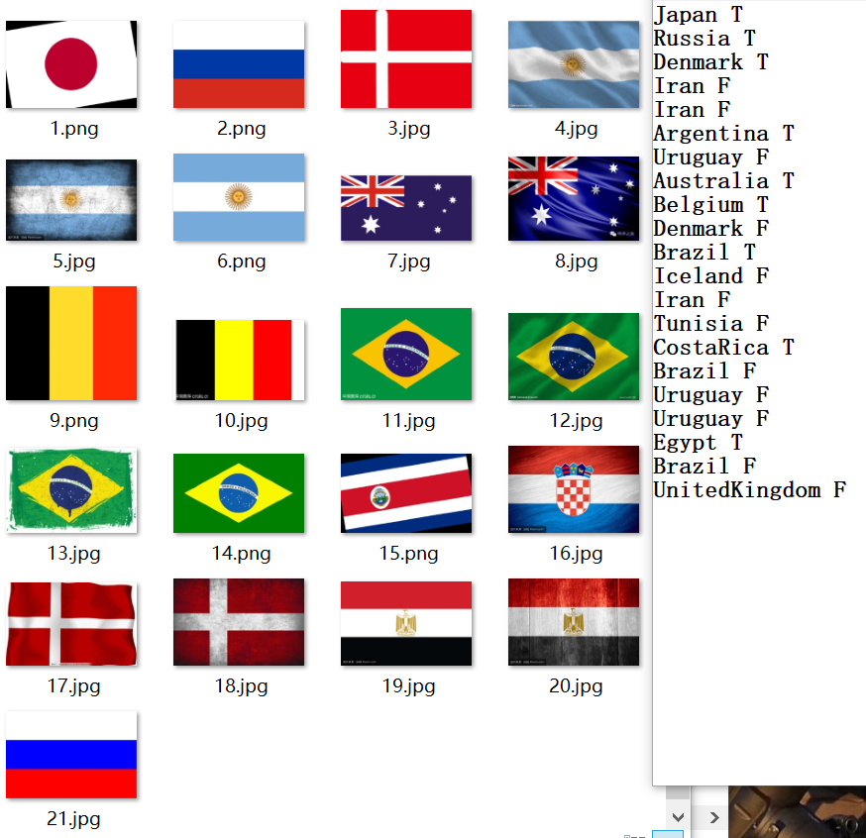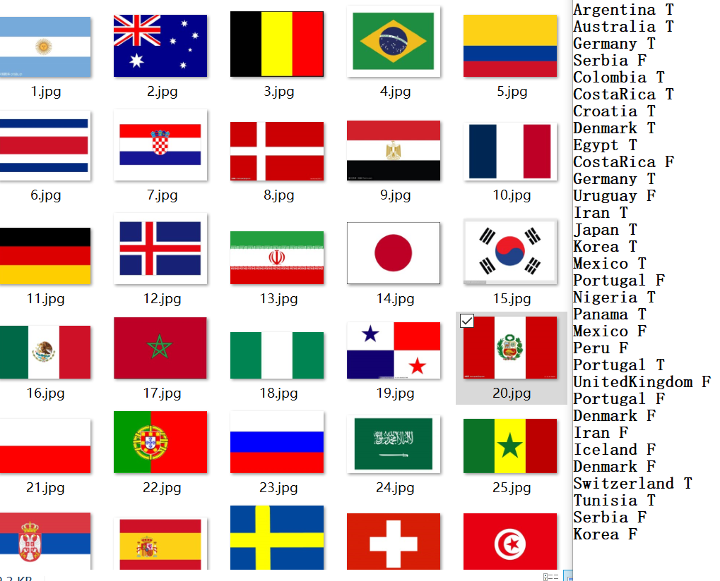
由于后面补上了哈希算法，配比8：2：1
进行重测19/32
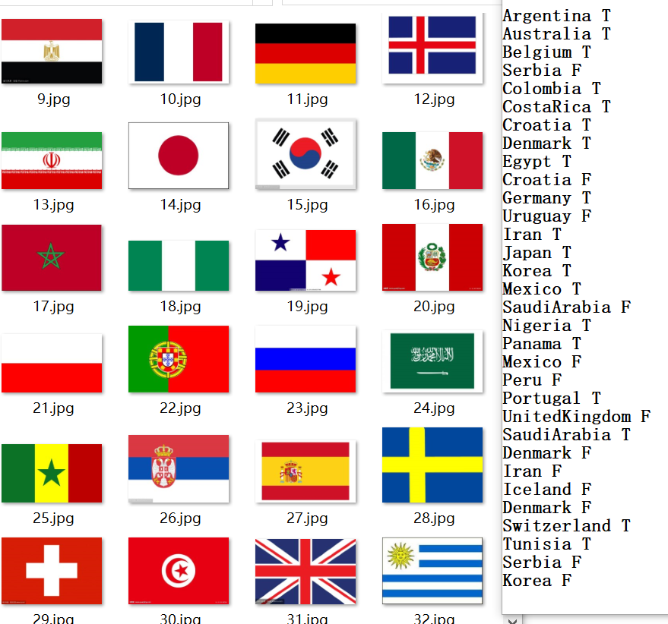

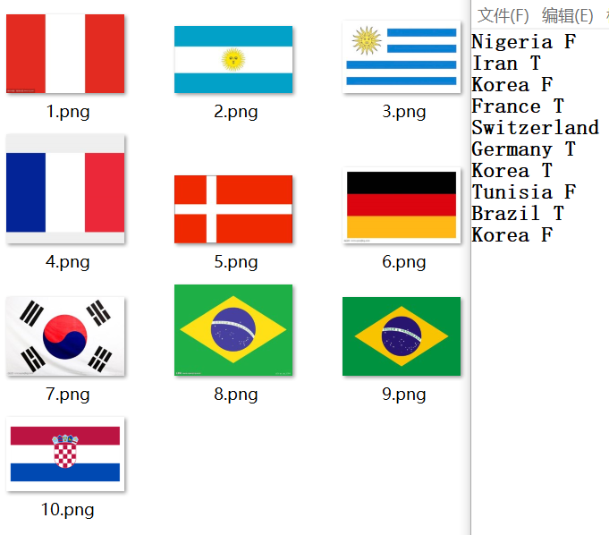
测试图正确平均在百分之六十左右。
分析：
算法本身有缺陷，直方图只能对图颜色分布做一个粗略的估计，对图像特征还是没法准确提取和比对。
- 颜色有色差GG。肉眼能辨别出来的色差反应到灰度图中就会有很大的偏差，导致直方图相似度比对偏差较大。
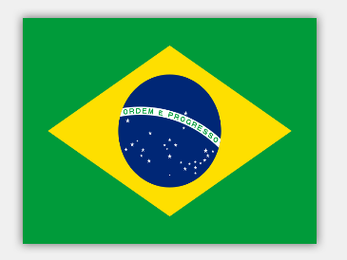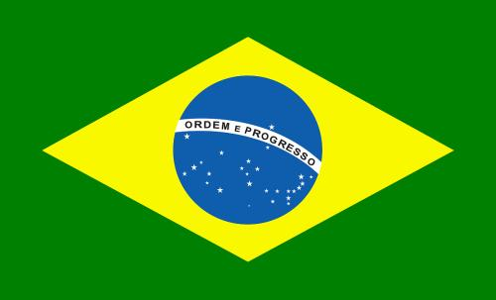

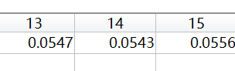直方图相似度极低
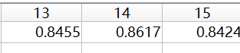
虽然轮廓特征可以起到一定的补救作用，但是要想把巴西拉到最高几乎是不存在的……
- 明明颜色看着差别很大用灰度图一算直方图向量也差不多（网上找的有色差的图尤其）
比如我的程序总是完美地把尼日利亚和秘鲁搞混，脑阔疼……
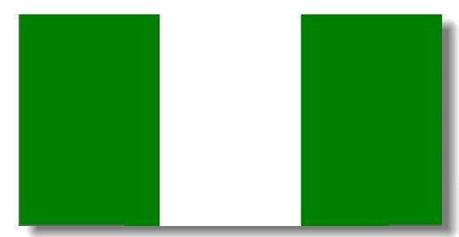

- 形状特征提取时，有字，有白边等都会有较大影响。就比如像这种有白边又有字，轮廓长度直接飙起啊，如果助教哥哥要在图上加点三角形什么的……我选择放弃……
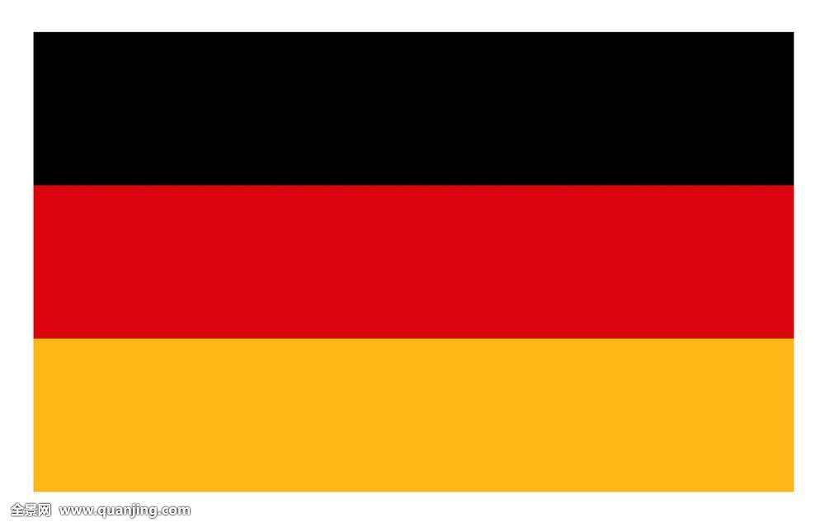
而以上主要是由于算法本身的缺陷，如果准确率还想进一步提高，那就换算法，改深度学习吧！我已经尽力了~

